Functionele ontwerp

Gemaakt door: Shivam Boedhram

Studentnummer: 9014532

Gemaakt op: 21-09-2022



Inhoudsopgave

2. Inleiding 3

3. Beschrijving site 3

4. Doelstelling van de site 3

5. Doelgroep 3

6. Navigatieschema 3

7. Navigatieschema beschrijving 4

8. Wireframes 5

9. Afsluiting 8

# Inleiding

Ik heb van school een opdracht gekregen om een project over school gaan maken. Er moet een website gemaakt worden dat iets met Techniek College Rotterdam te maken heeft. Ik heb 8 weken de tijd om het te maken. Mijn doel is om deze website te gaan maken en presenteren voor de ouders van de studenten. Zodat ze Ik wil graag deze website gaan maken om veel van deze opleiding te gaan leren en mijn ouders laat zien wat het precies is.

# Beschrijving site

Mijn site moet minstens gemaakt zijn door 2 van de programeer talen genaamd: HTML en CSS. Met die 2 programmeer talen kan ik een navigatiebalk, Diagram en meer unieke dingen maken om het website mooi te maken.

De website is bedoeld voor de docenten en de ouders van de studenten die de website hebben gemaakt. Het moet op de ouderavond gepresenteerd worden.

# Doelstelling van de site

De reden waarom ik en mijn medestudenten een website over school moeten gaan maken is, omdat de school wilt zien dat de studenten al de basis van programmeren al weten. De andere reden is, om de ouders van de studenten te laten zien wat dit opleiding

# Doelgroep

De ouders van de studenten en de docenten zijn de doelgroep. De studenten moeten eerst voor de docenten gaan presenteren, daarna tijdens moeten we het voor de ouders gaan presenteren.

# Navigatieschema

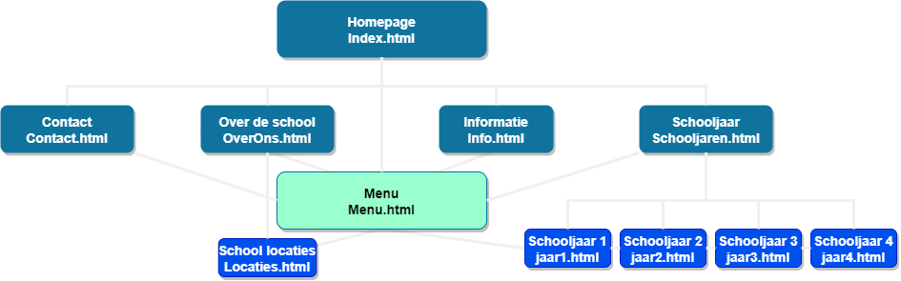

# Navigatieschema beschrijving

De bovenstaande afbeelding/en zijn een voorbeeld hoe mijn website over de school eruit gaat zien. De homepage is de eerste pagina die je ziet. In de homepage zijn verschillende knoppen die naar verschillende pagina’s leiden. De menu is de pagina waar gebruikers alle pagina’s gemakkelijk kunnen bereiken. De menu moet in alle pagina’s zitten, zodat gebruikers terug kunnen navigeren.

# Wireframes

Je beschrijft minimaal 3 wireframes die aangeven hoe je pagina’s eruit zien.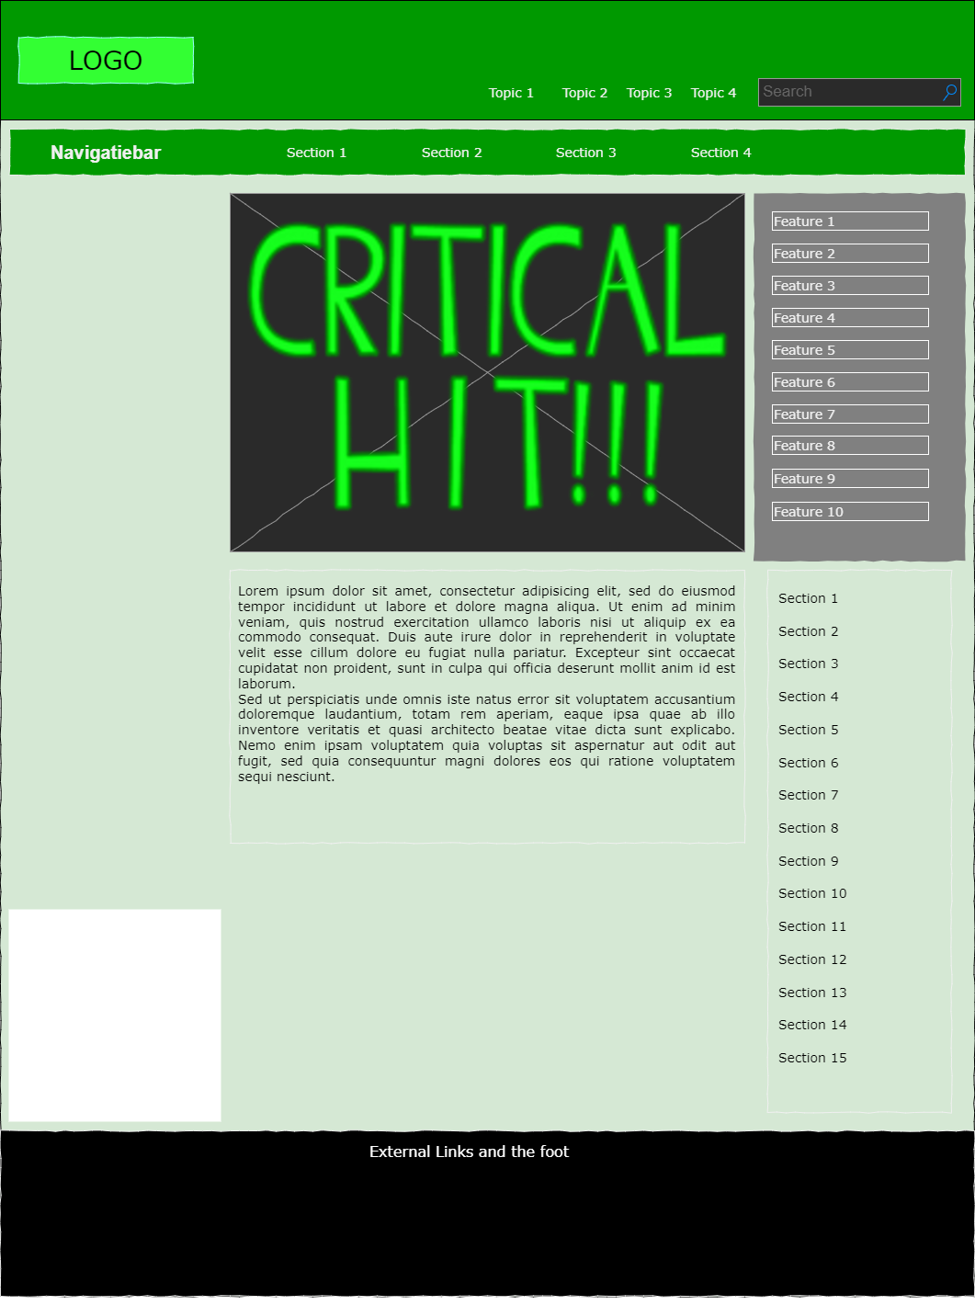

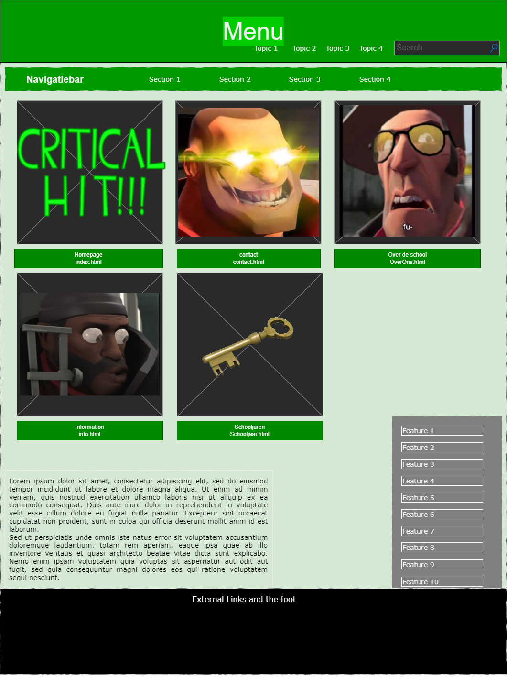

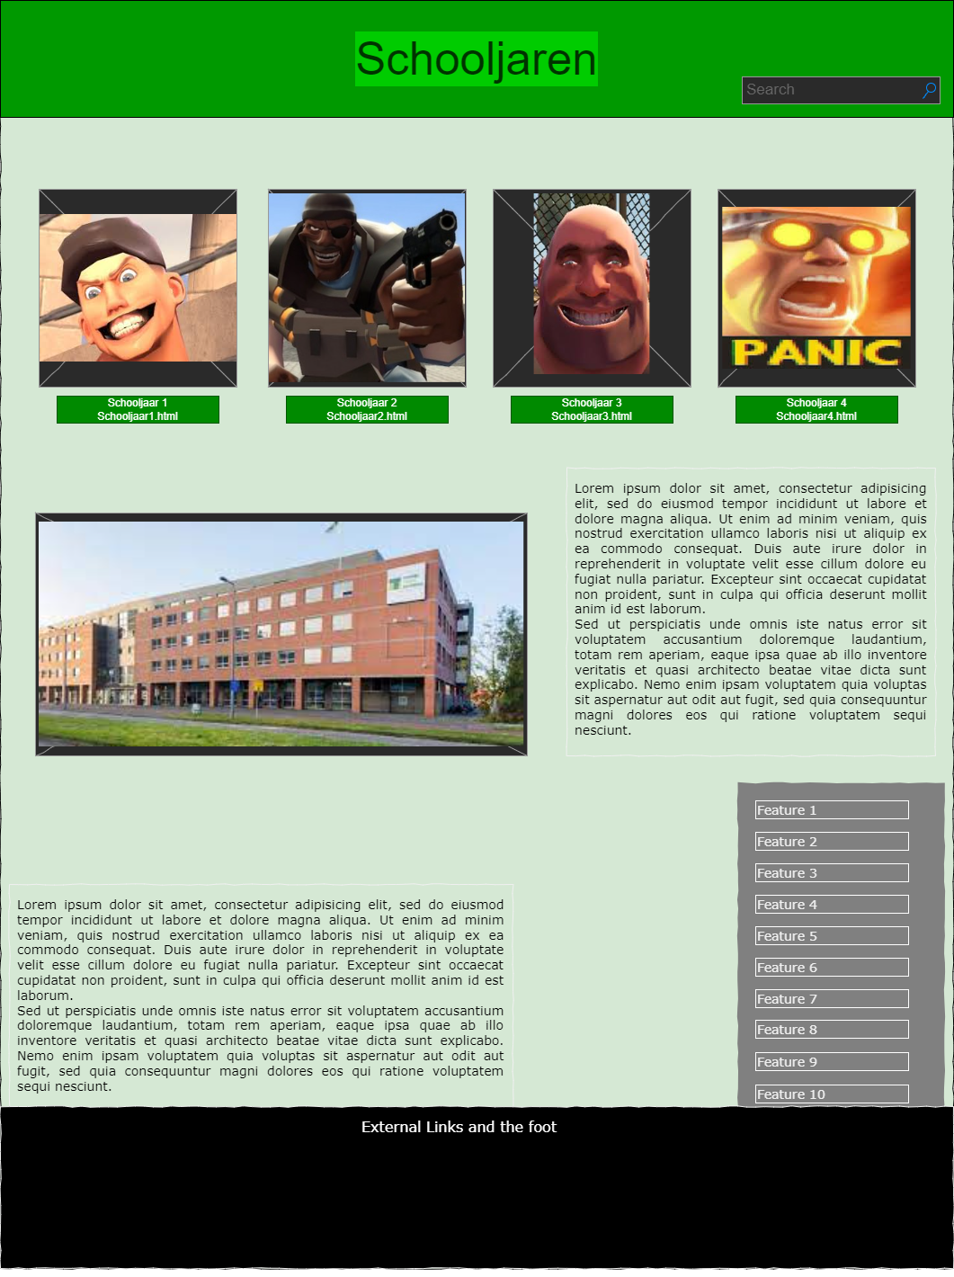

# Afsluiting

Het maken van de functionele onderwerp was heel goed gegaan en ik vond het leuk om alle onderdelen te gaan maken die het ontwerp langzaam aan bouwen.

Deze onderdeel van de projectweek heeft mij wat geleerd om creatief te zijn en hoe je daarin kan gaan verbeteren.